## **1 引言**

### 目的

编写本文档的目的是明确产品需求， 作为项目开发的目标， 为软件设计提供指导，并作为软件测试的依据。

### 预期读者和阅读建议

预期读者为客户、业务需求分析人员、测试人员、用户文档编写者、项目管理人员、系统分析员、软件架构师、软件工程师。

### 产品范围

图书管理系统 Library Management System（缩写：LMS ）

### 1.4 参考文献

自编 软件工程综合设计指导书。

吴建、郑潮、汪杰.UML 基础及 Rose 建模案例北京：人民邮电出版社， 2003张海藩 软件工程导论（第四版） 北京：清华大学出版社， 2003

冀振燕 .UML 系统分析设计与应用案例 人民邮电出版社， 2003

郑人杰、殷人昆、陶永雷编 .实用软件工程（第二版） 北京：清华大学出版社.2000。

张裕益． UML 理论与实作．北京：中国铁道出版社

2002杨国强、路萍、张志军 ERWIN数据库建模 北京：电子工业出版社 2004

## **2 综合描述**

### 随着社会的进步，信息技术的广泛应用，数字化管理的优势日趋显著。针对中小型图书馆或图书室管理落后的情况，设计实现一个图书信息管理系统，通过与计算机的结合使用对中小型图书馆或图书室的各种图书信息进行管理可以给管理员和用户带来以下不同的方便。检索迅速、查找方便、可靠性高、存储量大、保密性好、寿命长、成本低等。这些优点能够极大地提高工作效率，也是图书馆等部门管理科学化、正规化的重要标志之一。而且计算机管理的成本不断降低。因此，开发一套这样的中小型图书管理软件已经很有必要，并且实现研究服务于实践的原则。

### 2.2 产品的功能

图书分类管理 图书管理 借阅管理 信息查询 系统管理

### 2.3 用户类和特征

中小型图书管理系统的工作人员，包括图书管理员、图书馆管理者等掌握基本的计算机操作技能的人员

图书馆馆长 管理图书馆全面工作 图书馆管理员 负责图书馆主要日常工作读者 借书，还书，注册，注销

### 2.4 运行环境

操作系统： Microsoft Windows xp

支持环境： Tomcat6.0

数 据 库： Microsoft SQL Server 2005

### 2.5 设计和实现上的限制

软件运行的最短寿命： 10 年

进行系统方案选择比较的期限：2 周

经费来源和使用限制：一次性投资，普通工作人员使用 法律和政策方面的限制：受法律保护，协议由双方签订。

硬件、软件、运行环境和开发环境的条件和限制：集成开发环境可利用的信息和资源：对图书馆管理员调查报告

建议开发软件投入使用的最迟时间：俩个月

### 2.6 假设和依赖

初步实现的功能模块为信息发布、借书信息管理、还书信息管理、交流互动与用户管理等

图书管理系统采用的是B/S结构的软件体系，服务器采用Asp.net技术，后台数据库采用mySQL

## **3 外部接口要求**

### 3.1 用户界面

### 3.2 硬件接口

考虑到大量数据的备份等要求， 需要保持与磁带机和光盘刻录机的接口， 这较易实现。

### 3.3 软件接口

这里，主要考虑软件与操作系统、数据库管理系统的接口，以及局域网和互联网软件之间的数据交换。考虑到文档处理时有可能需要较常用的办公软件。例如

Microsoft 的 Office 系列，所以应尽量实现它们之间的数据格式的自动转换

### 3.4 通信接口

局域网内部接口:为图书管理系统交换信息，为相关部门或主管提供参考数据和决策支持数据，采取中间数据库或表的方式并遵循相应的数据交换协议。

外部系统的接口:与外界网站建立信息交换，与国家管理机构相关系统的数据交换，遵循TCP/IP网络传输与RPC远程调用数据通信协议。

## **4 系统特性**

### 4.1 说明和优先级

### 4.2 激励/响应序列

### 4.3 功能需求

1 功能划分

|  |  |  |
| --- | --- | --- |
| 编号 | 名称 | 简述 |
| 1 | 图书分类管理 | 图书管理员可以 “新建、修改、删除”图书分类。 |
| 1.1 | 新建图书分类 | 创建一个新的图书分类。 |
| 1.2 | 修改图书分类 | 修改一个已经存在的图书分类信息。 |
| 1.3 | 删除图书分类 | 删除一个已经存在的图书分类。 |
| 2 | 图书管理 | 图书管理员可以 “新建、修改、删除”图书信息。 |
| 2.1 | 新建图书信息 | 创建一本新的图书信息。 |
| 2.2 | 修改图书信息 | 修改一个已经存在的图书信息。 |
| 2.3 | 删除图书信息 | 删除一个已经存在的图书信息。 |
| 3 | 读者管理 | 图书管理员可以 “新建、修改、删除”读者信息。 |
| 3.1 | 新建读者信息 | 创建一个新的读者信息。 |
| 3.2 | 修改读者信息 | 修改一个已经存在的读者信息并可对该读者的  权利进行修改设置。 |
| 3.3 | 删除读者信息 | 删除一个已经存在的读者信息。 |
| 4 | 借阅管理 | 图书管理员可管理读者的“借书、还书、修改借  阅记录”。 |
| 4.1 | 借书管理 | 记录读者借书信息 |
| 4.2 | 还书管理 | 记录读者还书信息 |
| 5 | 信息查询 | 图书管理员可查询“图书信息及分类、图书借阅  情况、读者信息”。 |
| 5.1 | 图书信息查询 | 查询已存在的图书信息及其分类。 |
| 5.2 | 读者信息查询 | 查询一个已存在的读者信息。 |
| 5.3 | 图书借阅查询 | 查询已借出、已归还图书的明细记录 |
| 6 | 系统管理 | 系统管理员可以管理系统的用户及用户的权限  等信息。 |

2 功能描述

图书分类管理

功能描述：

图书管理员可以“新建、修改、删除”图书分类信息。

需要记录的信息：

分类编号、分类名称

主要功能点：

1、新建图书分类

2、修改图书分类

3、删除图书分类

用例图

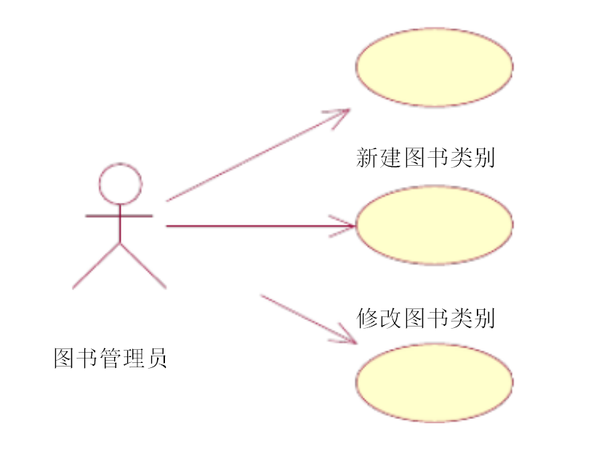

新建图书分类

新建图书用例描述

简述 创建一个新的图书分类。

参与角色 图书管理员

前置条件 进入图书分类管理界面。 后置条件 系统中新增一条图书分类。

主事件流 1、选择“新建图书分类”菜单项；

2、在新建图书分类界面中输入分类编号、分类名称；

3、回车后系统中新增一个图书分类；

4、提示是否继续新增分类，回车继续。

其他事件流流

1、在基本流步骤 2 中，分类编号不可重复， 否则给出不成功提示；

2、在基本流步骤 4 中，如果选择 ESC 键将返回到主菜单。

修改图书分类

修改图书用例描述

简述 修改一个已经存在的图书分类。

参与角色 图书管理员

前置条件 进入图书分类管理界面。

后置条件 系统中所选图书分类信息被修改。

主事件流 1、选择“修改图书分类”菜单项；

2、在修改图书分类界面输入要修改的图书分类编号；

3、显示该分类记录；

4、提示是否修改此条信息；

5、输入分类名称；

6、回车后系统中该分类信息被修改；

7、提示是否继续修改分类，回车继续。

其他事件流

1、在基本流步骤 2 中，如果所输入的分类编号不存在， 则提示重新输入；

2、在基本流步骤 4 中，如果选择 ESC 键取消修改；

3、在基本流步骤 7 中，如果选择 ESC 键将返回到主菜单

删除图书分类

删除图书用例描述

简述 删除一个已经存在的图书分类。

参与角色 图书管理员

前置条件 进入图书分类管理界面。

后置条件 系统中所选图书分类信息被删除。

主事件流 1、选择“删除图书分类”菜单项；

2、在删除图书分类界面中输入分类编号；

3、提示是否删除此条信息；

4、回车后系统中该分类信息被删除；

5、提示是否继续删除分类，回车继续。

其他事件流

1、在基本流步骤 2 中，如果所输入的分类编号不存在， 则提示重新输入；

2、在基本流步骤 3 中，如果选择 ESC 键取消删除，返回到图书分类管理界面；

3、在基本流步骤 5 中，如果选择 ESC 键将返回到主菜单

图书管理

功能描述：图书管理员可以“新建、修改、删除”图书信息。

需要记录的信息：图书编号、图书名称、图书价格、图书数量、图书所属类别号、图书简介、有无光盘等

主要功能点：

1、新建图书信息

2、修改图书信息

3、删除图书信息

用例图

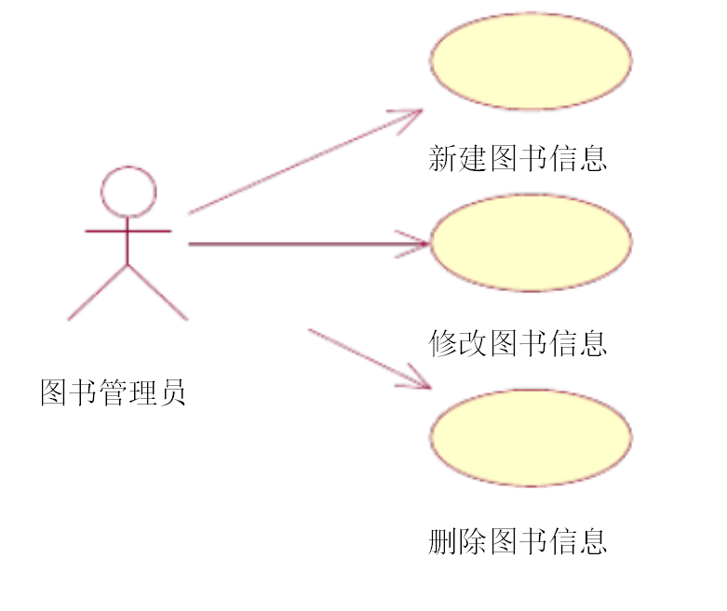

新建图书信息

新建图书信息用例描述

简述 创建一个新的图书信息。

参与角色 图书管理员

前置条件 进入图书管理界面。

后置条件 系统中新增一条图书信息。

主事件流 1、选择“新建图书信息”菜单项；

2、在新建图书信息界面中输入图书编号、 图书名称、 图书价格、 图书数量、所属分类号、图书简介、有无光盘等；

3、回车后系统中新增一个图书信息；

4、提示是否继续新增分类，回车继续。

其他事件流 1、在基本流步骤 2 中，图书编号不可重复，否则给出不成功提示； 所属分类号若不存在，给出不成功提示；

1. 在基本流步骤 4 中，如果选择 ESC 键将返回到主菜单。

修改图书信息

修改图书信息用例描述

简述 修改一个已经存在的图书信息。

参与角色 图书管理员

前置条件 进入图书管理界面。

后置条件 系统中所选图书信息被修改。

主事件流 1、选择“修改图书信息”菜单项；

2、在修改图书信息界面输入要修改的图书编号；

3、显示该图书记录；

4、提示是否修改此条信息；

5、输入图书名称、图书价格、图书数量、所属分类号、图书简介、有无光盘等；

6、回车后系统中该图书信息被修改；

7、提示是否继续修改图书信息，回车继续。

其他事件流 1、在基本流步骤 2 中，如果所输入的图书编号不存在， 则提示重新输入；

2、在基本流步骤 4 中，如果选择 ESC 键取消修改；

3、在基本流步骤 7 中，如果选择 ESC 键将返回到主菜单

功能描述：图书管理员可以“新建、修改、删除”读者信息。

需要记录的信息：读者编号、 读者名、读者类别、工作单位、家庭住址、 电话号码、电子邮件地址、办证日期

主要功能点：1、新建读者信息

2、修改读者信息

3、删除读者信息

用例图

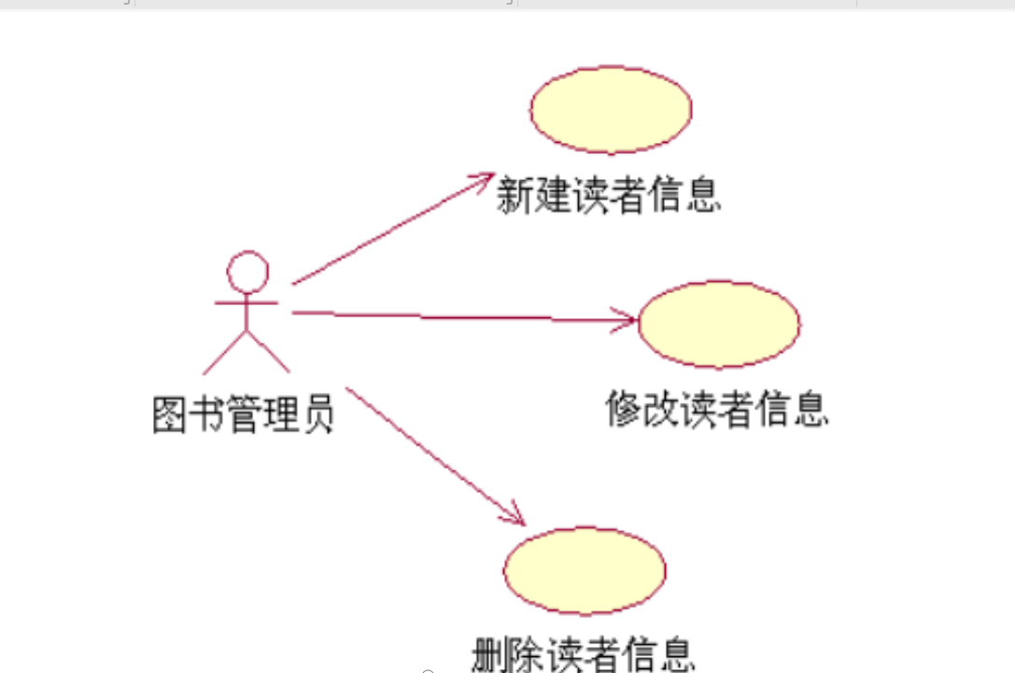

新建会员信息

新建会员信息用例描述

简述 创建一个新的读者信息。

参与角色 图书管理员

前置条件 进入读者管理界面。

后置条件 系统中新增一条读者信息。

主事件流 1、选择“新建读者信息”菜单项；

2、在新建读者信息界面中输入读者编号、读者名、生日、性别、住址、联系电话；

3、回车后系统中新增一个读者信息；

4、提示是否继续新增读者，回车继续。

其他事件流 1、在基本流步骤 2 中，会员编号不可重复，否则给出不成功提示；

1. 在基本流步骤 4 中，如果选择 ESC 键将返回到主菜单。

修改会员信息

修改会员信息用例描述

简述 修改一个已经存在的读者信息。

参与角色 图书管理员

前置条件 进入读者管理界面。

后置条件 系统中所选读者信息被修改。

主事件流 1、选择“修改读者信息”菜单项；

2、在修改读者信息界面输入要修改的读者编号；

3、显示该读者记录；

4、提示是否修改此条信息；

5、输入读者名、生日、性别、住址、联系电话；

6 、回车后系统中该读者信息被修改；

7、提示是否继续修改读者信息，回车继续。

其他事件流 1、在基本流步骤 2 中，如果所输入的读者编号不存在， 则提示重新输入；

2、在基本流步骤 4 中，如果选择 ESC 键取消修改；

3、在基本流步骤 7 中，如果选择 ESC 键将返回到主菜单

删除会员信息

删除会员信息用例描述

简述 删除一个已经存在的读者信息。

参与角色 图书管理员

前置条件 系统中所选读者信息被删除

后置条件 进入读者管理界面。

主事件流 1、选择“删除读者信息”菜单项；

2、在删除读者信息界面中输入读者编号；

3、提示是否删除此条信息；

4、回车后系统中该读者信息被删除；

借阅管理

功能描述：图书管理员可管理会员的“借书、还书” 。

需要记录的信息：借书信息：读者编号、图书编号、借书时间、还书时间、状态；

还书信息：读者编号、图书编号、借书时间、还书时间、状态。

主要功能点：1、借书管理

1. 还书管理

用例图

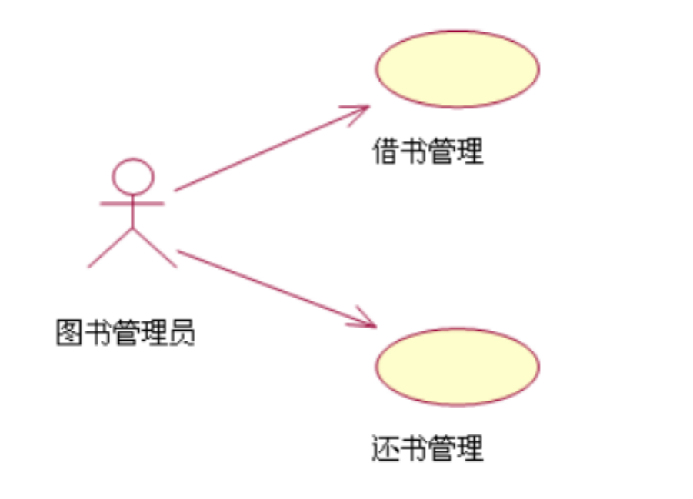

借书管理

借书管理用例描述

简述 记录读者借书信息。

参与角色 图书管理员

前置条件 进入借书管理界面。

后置条件 系统中新增一条读者借书信息。

主事件流 1、选择“借书管理”菜单项；

2、在借书管理信息界面中输入：图书编号、读者编号等；

3、回车后系统中新增一个借书信息；

4、提示是否继续新增记录，回车继续。

其他事件流 1、在基本流步骤 2 中，图书编号、 读者编号不存在， 则提示重新输入；

2、在基本流步骤 3 中，自动产生借书时间、状态为“已借”

3、在基本流步骤 4 中，如果选择 ESC 将返回到主菜单。

还书管理

还书管理用例描述

简述 记录读者还书信息。

参与角色 图书管理员

前置条件 进入还书管理界面。

后置条件 系统中新增一条读者还书信息

主事件流 1、选择“还书管理”菜单项；

2、在还书管理信息界面中输入： 会员编号、 图书编号， 显示该条借书记录；

3、提示是否归还本图书；

4、回车后系统中该图书被归还；

5、提示是否继续还书，回车继续。

其他事件流 1、在基本流步骤 2 中，如果所输入的图书编号、读者编号不存在， 则提示重新输入；

2、在基本流步骤 3 中，如果选择 ESC 键取消；

3、在基本流步骤 4 中，操作完成后，自动产生还书时间、 状态为“已还”；

4、在基本流步骤 5 中，如果选择 ESC 键取消还书，返回到主菜单

信息查询

功能描述：图书管理员可查询“图书信息及分类、图书借阅情况、读者信息”

需要记录的信息：

图书信息：图书编号、图书名称、分类名称；读者信息：读者编号、读者名；

图书借阅情况：借阅类型。

主要功能点：1、图书信息查询

2、读者信息查询

3、图书借阅查询

用例图：

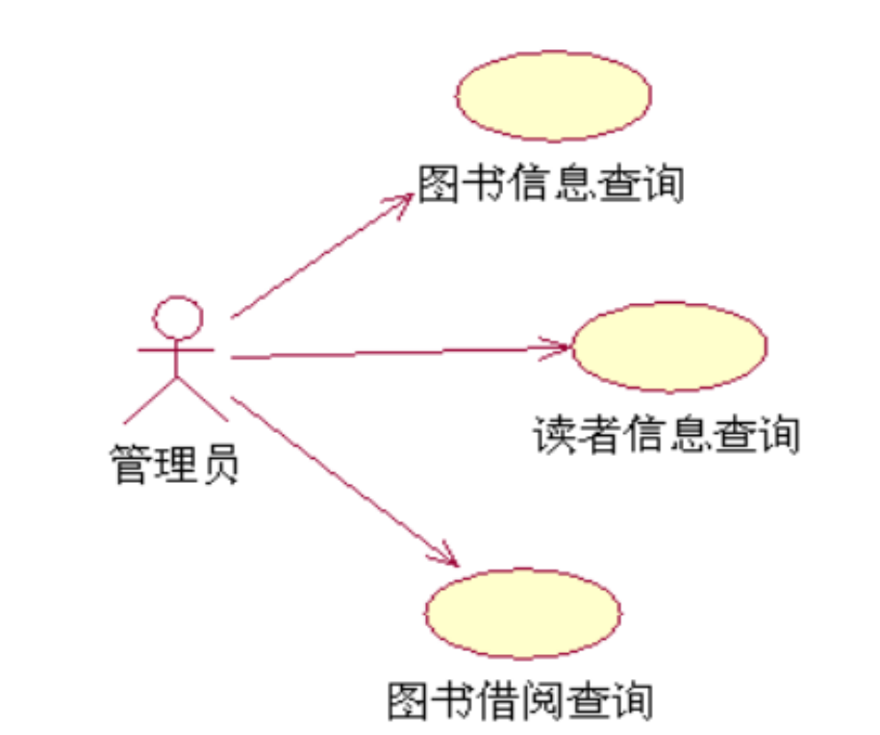

图书信息查询

图书信息查询用例描述

简述 查询已存在的图书信息及其分类。

参与角色 图书管理员

前置条件 进入图书信息查询界面。

后置条件 系统中显示所查询的图书信息。

主事件流 1、选择“图书信息查询”菜单项；

2、在图书信息查询界面中可选择按图书编号查询、按书名模糊查

询、按分类名查询；

3、回车后输入搜索条件；

4、提示是否继续查询，回车继续。

其他事件流 1、在基本流步骤 2 中，图书编号、书名、分类名不存在，则提示不存在此信息，重新输入；

2、在基本流步骤 3 中，回车后显示的查询内容为： 图书编号、 图书名称、图书价格、图书数量、所属分类名、 图书简介、有无光盘；

3、在基本流步骤 4 中，如果选择 ESC 将返回到主菜单。

读者信息查询

读者信息查询用例描述

简述 查询已存在的图书信息及其分类。

参与角色 图书管理员

前置条件 进入读者信息查询界面。

后置条件 系统中显示所查询的读者信息。

主事件流 1、选择“读者信息查询”菜单项；

2、在读者信息查询界面中可选择按读者号查询、按读者名模糊查

询；

3、输入搜索条件；

4、提示是否继续查询，回车继续。

其他事件流 1、在基本流步骤 2 中，读者编号、 读者名不存在， 则提示不存在此信息，重新输入；

2、在基本流步骤 3 中，回车后显示的查询内容为： 读者编号、 读者名、生日、性别、住址、联系电话；

3、在基本流步骤 4 中，如果选择 ESC 将返回到主菜单

图书借阅查询

图书借阅查询用例描述

简述 查询已借出、已归还图书的明细记录。

参与角色 图书管理员

前置条件 进入读者信息查询界面。

后置条件 系统中显示所查询的借还明细记录信息。

主事件流 1、选择“图书借阅查询”菜单项；

2、在读者信息查询界面中输入读者号查询；

3、输入搜索条件；

4、提示是否继续查询，回车继续。

其他事件流 1、在基本流步骤 2 中，读者编号不存在， 则提示不存在此信息， 重新输入

2、在基本流步骤 3 中，回车后显示的查询内容为： 读者号、读者名、

图书名、借书时间、还书时间，若还书时间未填写，则表明该书未还；

3、在基本流步骤 4 中，如果选择 ESC 将返回到主菜单

## **5 其他非功能需求**

### 5.1 性能需求

时间特性 查询速度：不超过 10 秒；其它所有交互功能反应速度：不超过3 秒 ； 可靠性：平均故障间隔时间不低于200 小时

适应性 该图书管理系统适应多操作系统，操作简单，易用，与其它软件的接口以及开发计划等发生变化时，能够快速更正。

### 5.2 安全设施需求

该图书管理系统，用户主要分为管理员和读者,其中为登录系统的读者只可以搜索和查看图书信息，只有在成功登录系统后才能查看借阅信息，办理续借手续等操作。管理员只有成功登陆系统后才能进行对图书、读者及借还书的管理操作。

### 5.3 安全性需求

该系统的相关数据都存储在数据库内，不能够随意由人们更改，读者只能通过系统查看图书和借阅信息，可以进行办理续借的手续，其他操作由管理员进行。管理员成功登录后可以对自己所管辖的信息进行更改，其他人一概没有权利进行任何更改操作。系统内部数据在定期更新时都要求有备份。

5.4 软件质量属性

该图书管理系统，用户主要分为管理员和读者，其中为登录系统的读者只可以搜索和查看图书信息，只有在成功登录系统后才能查看借阅信息，办理续借手续等操作。管理员只有成功登陆系统后才能进行对图书、读者及借还书的管理操作。

### 5.5 业务规则

在进行数据信息录入或更新时，系统会间隔固定时间自动保存，在系统出现异常时，数据可自动回复发生异常前的数据。

## **6 其他需求**

在数据更新时，不同的管理员在更新自己输入的信息时，需要先同步其他管理员已经录入好的信息，没有冲突才能将自己的录入。录入的数据全部按照- -定顺序进行排列储存所以维护比较容易。采用微软公司推出的跨语言的平台asp.net框架，该框架有较好的可维护性。